اختبار نهاية الفصل الدراسي الثالث ( الدور الأول )  الـمـادة: رياضيـات الــزمن: ســاعــتــان الـصف: السادس التاريخ / / / 1444هـ |  | اﻟﻣﻣﻠﻛﺔ اﻟﻌرﺑﯾﺔ اﻟﺳﻌودﯾﺔ وزارة اﻟﺗﻌﻠﯾم  اﻹدارة اﻟﻌﺎﻣﺔ ﻟﻠﺗﻌﻠﯾم ﺑﻣﻧطﻘﺔ الرياض  ﻣدرﺳﺔ ابي زيد الانصاري الابتدائية
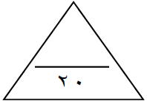
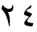
تابع

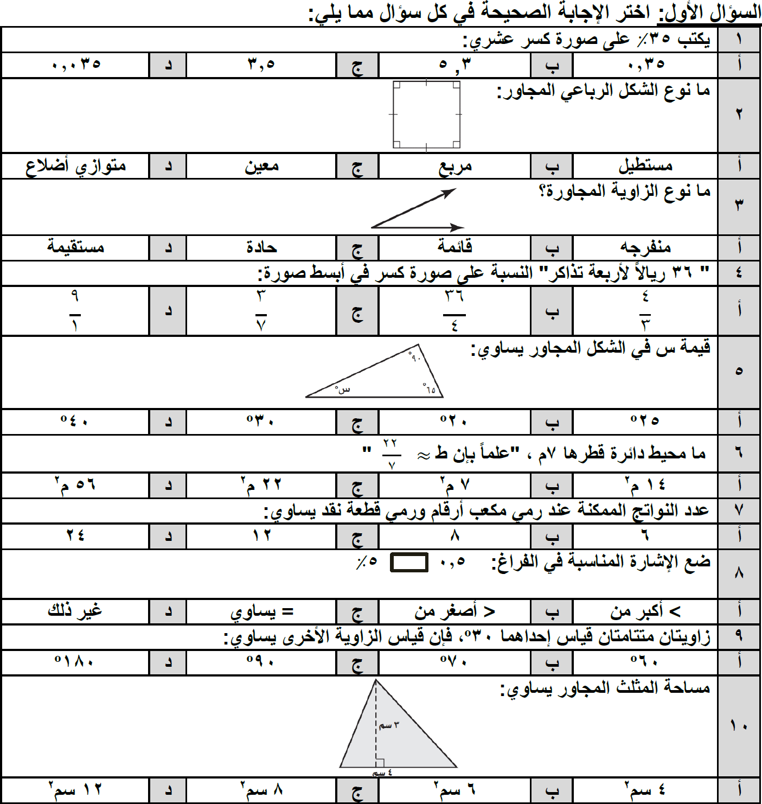

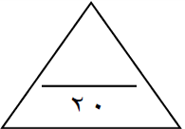
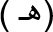

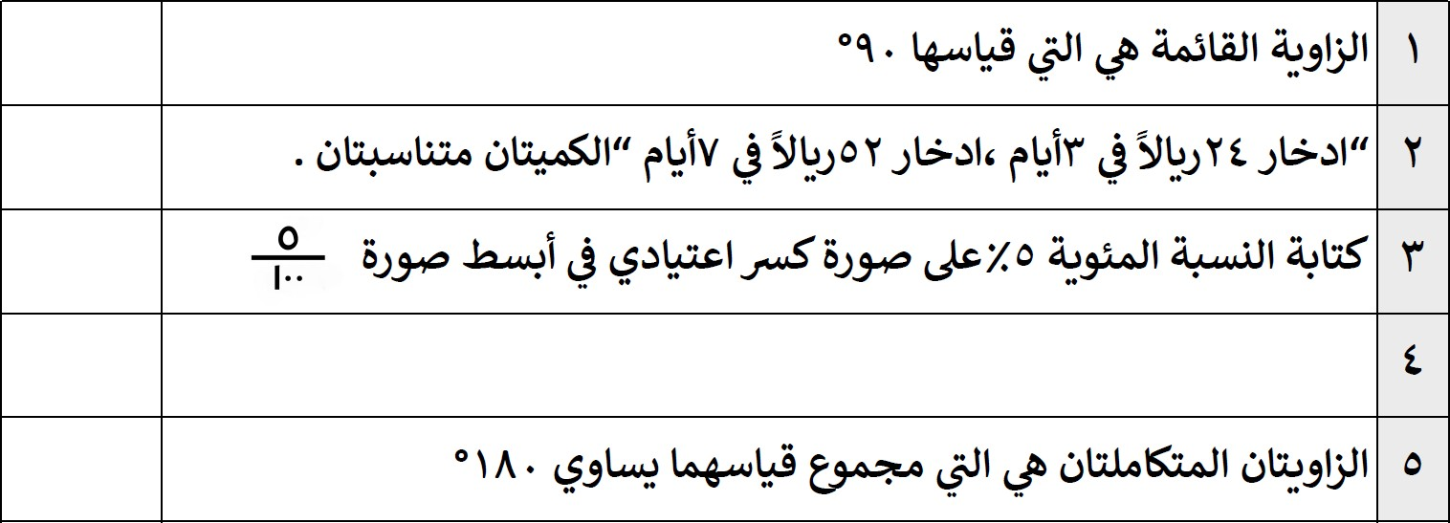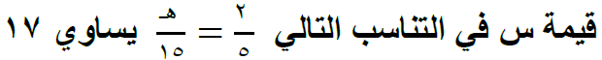

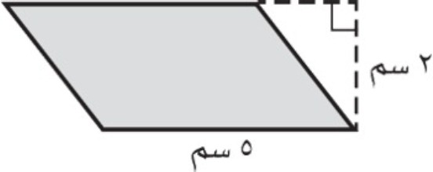
)ب
_

